Большое путешествие по Африке на Новый год

Даты тура: 30.12.2019 - 12.01.2020
Страны: Зимбабве - ЮАР - Кения
Маршрут: Кейптаун (ЮАР) - водопад Виктория (Зимбабве) - Найроби (Кения) - Масаи Мара (Кения) - Момбаса (Кения)
Продолжительность тура: 14 дней / 13 ночей
Стоимость тура: от 6108 $

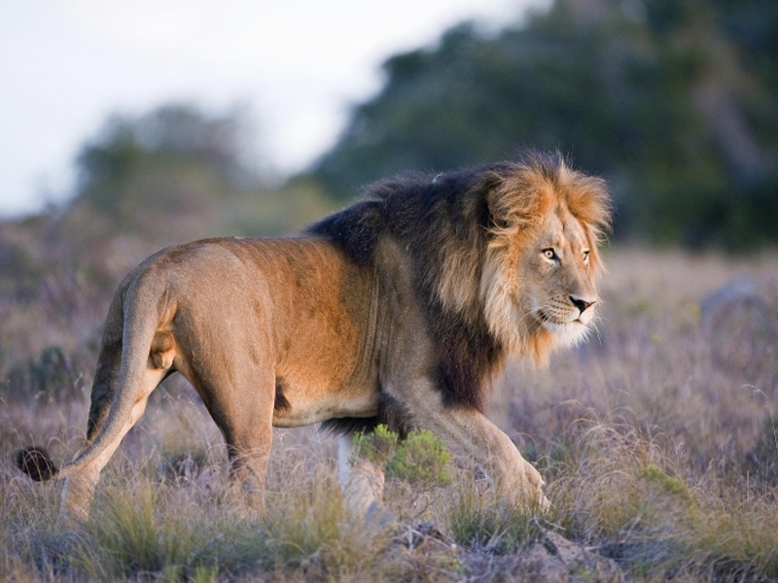

Описание тура
День 1: Прилет в Кейптаун. Размещение в отеле.
Прилет
в Кейптаун. Встреча в аэропорту с англоговорящим водителем. Трансфер и
размещение в отеле.
Проживание: The Table Bay 5*
Питание: Только завтрак

День 2: Обзорная экскурсия по городу. Дегустация вин.
Завтрак. Обзорная экскурсия по городу с русскоговорящим гидом + подъем на Столовую гору (индивидуально).
Пройдя по старым улочкам исторической части города, Вы увидите множество памятников истории колонизации Южной Африки. Побываете в старинной крепости и посетите первое здание, построенное европейцами в Южной Африке. Вас ждет прогулка по улице Адерли и по набережной Виктории и Альфреда.
Далее Вас ждет увлекательное природное "чудо света" - Столовая гора, с её удивительными видами на побережье и город, а также на все окрестности Кейптауна включая горную гряду "Двенадцать Апостолов".
Во второй половине дня посещение старейшей винной фермы Южной Африки - Грут Констанция. Экскурсия в винные погреба и дегустация 5 видов вин и шоколада. Обед не включен в стоимость экскурсии (оплачивается на месте).
Вечером празднование Нового года (оплачивается дополнительно / список вариантов праздника с ценами будет опубликован за месяц до Нового года).
Проживание: The Table Bay 5*
Питание: Только завтрак

День 3: Свободный день в Кейптауне.
Завтрак. Свободный день в Кейптауне.
Насладитесь прогулками по одному из самых красивых городов мира, займитесь шоппингом и обязательно попробуйте свежайшие морепродукты в одном из ресторанов города.
Для любителей активного отдыха мы можем предложить следующие экскурсии:
- посещение аквариума «Два Океана»;
- полет над Капским полуостровом на вертолете или параглайде;
- подъем на Львиный холм или другие программы треккингов;
- экстремальный тур в Гансбай для погружения в клетке с Большой Белой акулой;
- экскурсия в ботанический сад «Кирстенбош»;
- экскурсия на страусиную ферму;
Проживание: The Table Bay 5*
Питание: Только завтрак

День 4: Экскурсия на Мыс Доброй Надежды.
Завтрак. Экскурсия на Мыс Доброй Надежды + пляж пингвинов и круиз к острову морских котиков с русскоговорящим гидом (индивидуально, кроме круиза).
Это будет большая и интересная экскурсия на весь день.
По дороге к Мысу Доброй Надежды Вы увидите горную гряду "Двенадцать Апостолов", а далее, двигаясь вдоль берега океана к поселку Хаут Бей, насладитесь видами белоснежных пляжей Кемпс Бей. По приезду в поселок Вы пересядете на туристический кораблик, чтобы отправиться в круиз в гости к морским котикам.
После круиза, двигаясь по дороге "Chapman`s Peak Drive", Вы доберетесь до Кейп Поинта - Мысу Доброй Надежды, где с двухсотметровой высоты, можно увидеть место слияния двух океанов: Атлантического и Индийского.
После прогулки по мысу и посещения маяка, Вы отправитесь в сторону Саймонс Таун, чтобы увидеть дикую колонию пингвинов в Баулдерс Бич.
Возвращение в отель около 17:00, свободное время для отдыха и прогулок по городу.
Проживание: The Table Bay 5*
Питание: Только завтрак

День 5: Перелет на водопад Виктория.
Завтрак. Трансфер в аэропорт с англоговорящим водителем. Перелет в Виктория Фолз (Зимбабве). Встреча в аэропорту с англоговорящим водителем. Трансфер и размещение в отеле.
Проживание: Victoria Falls Hotel 5*
Питание: Только завтрак

День 6: Экскурсия на водопад Виктория.
Завтрак. Экскурсия на водопад с англоговорящим гидом.
Водопад Виктория – одно из чудес нашей планеты, созданное самой природой. Красоту и мощь этого водопада невозможно передать словами. Во время экскурсии на водопад Виктория Вас ожидает прогулка сквозь небольшой дождевой лес вдоль ущелья, куда каскадами падают воды реки Замбези – «Дым, который гремит» или Mosi-oa-Tunya – так называют водопад африканцы. Под постоянным рокотом каскадов и освежающими брызгами, Вы услышите интересные факты и легенды о водопаде.
Возможен заказ дополнительных экскурсий:
- Полет на вертолете/микролайте над водопадом (15/30 мин.);
- Прыжок с 111-метровой тарзанки с моста над ущельем;
- Ужин в Elephant Café https://elephant.cafe/ ;
- Купание на кромке водопада в купели Дьявола или Ангелов (зависит от уровня воды в реке);
- Ужин в африканском ресторане Бома с шоу барабанщиков;
Проживание: Victoria Falls Hotel 5*
Питание: Только завтрак

День 7: Перелет в Найроби. Размещение в отеле.
Завтрак. Трансфер в аэропорт Ливингстон / Замбия.
Перелет в Найроби (18.00-22.05). Встреча в аэропорту с англоговорящим
водителем. Трансфер (10 минут) и размещение в отеле.
Проживание: Four Points By Sheraton Nairobi Airport 5*
Питание: Только завтрак

День 8: Перелет в Масаи Мара. Вечернее сафари.
Завтрак. Трансфер в аэропорт Вилсон. Перелет в парк
Масаи Мара, расположенный в северной части долины Серенгети. Этот парк по праву
может гордиться самой многочисленной в мире популяцией львов. Трансфер и
размещение в лодже. Обед. Сафари в долине Мара или вниз по реке Мара.

Проживание: Kichwa Tembo Masai Mara 5*
Питание: Все включено

День 9: Сафари в Масаи Мара.
Ранний подъем. Закуски + чай/кофе в лобби кемпа.
Утреннее сафари. Завтрак в кемпе. Свободное время для отдыха. Обед в кемпе.
Вечернее сафари в Масаи Мара. Возвращение в кемп к ужину.
Проживание: Kichwa Tembo Masai Mara 5*
Питание: Все включено

День 10: Перелет в Укунду. Размещение в отеле на побережье Индийского океана.
Ранний подъем. Закуски + чай/кофе в лобби кемпа.
Утреннее сафари. Завтрак в кемпе. Трансфер на взлетную полосу. Перелет в
Укунду. Трансфер и размещение в отеле.
Проживание: The Sands At Nomad 5*
Питание: Полупансион

День 11: Отдых на побережье Индийского океана.
Отдых на побережье Индийского океана.
Проживание: The Sands At Nomad 5*
Питание: Полупансион

День 12: Отдых в отеле на побережье Индийского океана.
Отдых на побережье Индийского океана.
Проживание: The Sands At Nomad 5*
Питание: Полупансион

День 13: Отдых в отеле на побережье Индийского океана.
Отдых на побережье Индийского океана.
Проживание: The Sands At Nomad 5*
Питание: Полупансион

День 14: Трансфер в аэропорт.
Завтрак. Выписка из отеля. Трансфер в международный
аэропорт Момбасы.

Цены тура «Большое путешествие по Африке на Новый год»
Стоимость тура за одного человека

Наименование | SNGL | DBL
 | 8 627 $ | 6 108 $

В стоимость тура включено:
- Транспортное и экскурсионное обслуживание по программе с русскоговорящим гидом
- Медицинская страховка
- Транспортное и экскурсионное обслуживание по программе с англоговорящим гидом
- Проживание и питание по программе
- Внутренние перелеты

Оплачивается дополнительно:
- Чаевые и расходы личного характера
- Международный перелет
- Визовый сбор

Телефон для заказа: +7(925) 514-83-53
E-mail: info@wildtrek.ru

